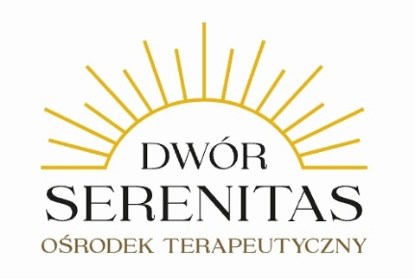
Szanowni Państwo,
Serdecznie prosimy o zapoznanie się z poniższą informacją, w której szczegółowo opisaliśmy badania oraz dokumenty medyczne wymagane przed rozpoczęciem turnusu w Ośrodku Zaburzeń Odżywiania „Dwór Serenitas”. W razie pytań pozostajemy do dyspozycji pod numerem telefonu: 696 241 644
Uprzejmie prosimy o wykonanie badań wymienionych w punktach 1 i 2 maksymalnie do 2 tygodni przed rozpoczęciem turnusu.
W przypadku BMI > 16 badania te mogą zostać wykonane wcześniej – do miesiąca przed rozpoczęciem turnusu.
1. Badania laboratoryjne (maksymalnie 2 tygodnie przed rozpoczęciem turnusu):
- morfologia krwi z rozmazem komputerowym
- CRP
- OB
- ręczny rozmaz krwi obwodowej
- ferrytyna
- witamina D3
- kwas foliowy
- witamina B12
- kwas moczowy
- LDH
- parametry wątrobowe (ALT, AST, GGTP, ALP)
- parametry nerkowe (mocznik, kreatynina)
- jonogram pełny (sód, potas, fosforany, wapń, magnez, chlor)
- lipidogram
- glukoza na czczo
- białko całkowite
- albuminy
- badanie ogólne moczu
- parametry funkcji tarczycy (TSH, FT3, FT4)
2. Konsultacja kardiologiczna obejmująca:
- ECHO serca (w szczególności ocenę masy mięśnia sercowego – głównie lewej komory, czynności skurczowej serca oraz obecności płynu w worku osierdziowym),
- EKG z opisem kardiologicznym.
3. Prosimy również o dostarczenie innych dokumentów medycznych mających znaczenie dla aktualnej choroby oraz opieki nad pacjentem/pacjentką, w szczególności:
- kart informacyjnych z hospitalizacji odbytych w ciągu ostatniego roku (oddziały pediatryczne, internistyczne i/lub psychiatryczne).
Jeżeli w dokumentacji starszej niż rok znajdują się istotne informacje lub istnieje przypuszczenie, że mogą być one przydatne, również prosimy o ich przesłanie.
4. Prosimy o wypełnienie dokumentów załączonych do niniejszej wiadomości oraz odesłanie ich drogą
e-mailową na adres: kontakt@dworserenits.pl
Z wyrazami szacunku
Zespół Ośrodka Zaburzeń Odżywiania dla dzieci i młodzieży „Dwór Serenitas”

